模拟电子技术课程设计报告

**姓名 林宇航**

学号 201906060308

**指导教师**  **贾立新**

**专业班级 自动化1901**

**学 院**  信息工程学院

**提交日期** 2021 年 6 月 7 日

一、设计题目

使用一片四运放芯片LM324组成电路框图如图1所示。实现下述功能：

（1）设计三角波发生器产生如图2所示的信号*v*2，*v*2波形，峰-峰值为4V，*f*=2000Hz；

（2）使用低频信号发生器产生*v*1=0.1sin1000π*t*（V）的正弦波信号，通过加法器实现输出电压*v*3=10*v*1+*v*2，

（3）*v*3经选频滤波器滤除*v*2频率分量，选出500Hz正弦信号，要求正弦信号峰-峰值等于9V，用示波器观测无明显失真。

（4）电源只能采用+12V单电源。要求预留*v*1、*v*2、*v*3、*v*4的测试端口。



图 1



图 2

二、单元电路设计

1.三角波发生器电路

（1）电路设计与参数计算

三角波发生器电路原理图如图3所示。该电路由电压比较器和积分电路两部分组成，运放U1A组成同相迟滞比较器，设其上、下门限电压分别为和。运放U1B构成积分器。是低电平约为0V、高电平约为11V(运放在12V单电源供电时的最大输出电压)的方波。经过积分电路以后得到三角波。和的对应关系如图4，5所示。运放采用单电源供电，U1A反相输人端和同相输人端加的偏置，调节，可以调节三角波上升沿和下降沿的斜率,为了使三角波左右称，应设为。



图 3

三角波发生器电路如图3，在处输出方波，在处输出三角波，如图4。



图 4

当为0V，增加到使U1A的同相输入端电压等于+6V时的值为。

当输出低电平 (约0V)时，积分电路处于放电状态，电容C1的放电电流，方向从右至左，随时间增加，增加到使运放U1A的同相输入端电位等于反相器输入端电位VREF时的值即为VT+。忽略运放U1A的输入电流，则计算VT+的等效电路如图5所示，由图5可得



图 5

当输出高电平 (约11V)时，积分电路处于充电状态，电容C1的充电电流,方向从右至左，v2随时间减小，v2减小到使运放A1的同相输入端电位等于反相器输入端电位VREF时的值即为VT-。忽略运放A1的输入电流，则计算VT+的等效电路如图6所示，由图6可得



图 6

三角波的峰峰值V

三角波的周期为积分电路充电和放电时间之和：

取，根据上诉两式得到：

考虑到元器件的参数误差，三角波的幅值和频率与设计值之间会有一定的误差，可将R1和R3分别用固定电阻和电位器串联代替。

（2）电路仿真

仿真电路如图8，仿真结果如图9

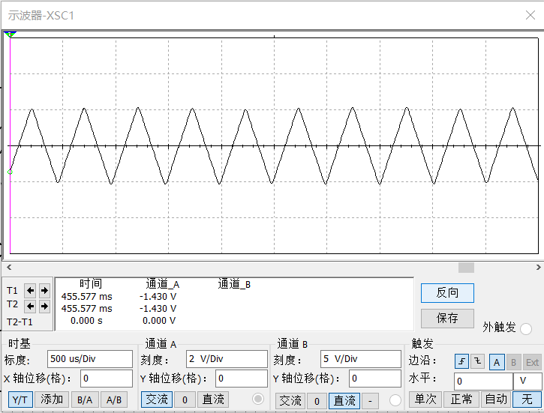

图 7 图 8

由仿真结果可知，三角波峰峰值达到4V，频率达到2kHz，非常符合设计要求。

2.2 加法器电路

（1）电路设计与参数计算

反向加法器电路如图10根据题目要求，，其电阻选取如下:。同时由于三角波有直流分量，不滤除加法电路无法正常工作，所以要选取合适的电容滤除，电容电阻串联可以看成一个高通滤波器，它的截止频率的计算为，*v*1 频率500Hz，*v*2频率2kHz，经计算得取10uF，取0.33uF。

（2）电路仿真

仿真电路如图9，结果如图10，11，12



图 9

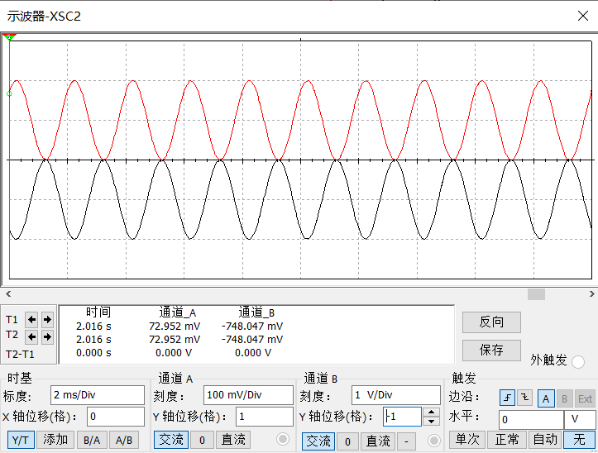 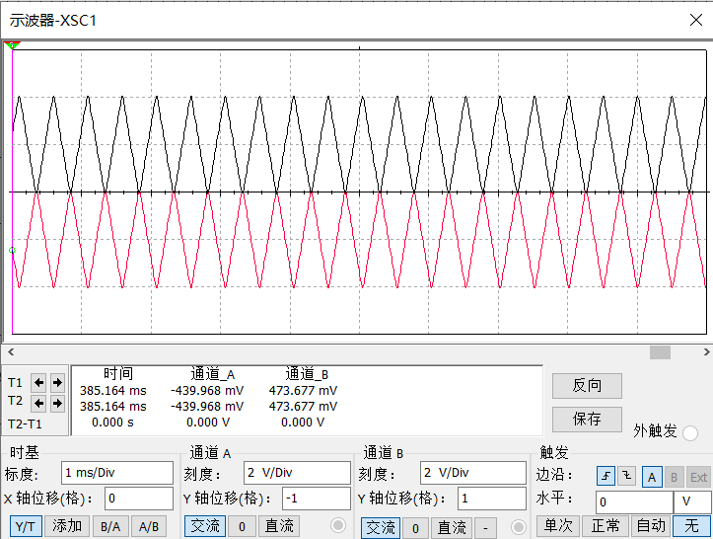

图 10 单正弦波输入的输出结果（红色为输入 图 11 单三角波输入的输出结果

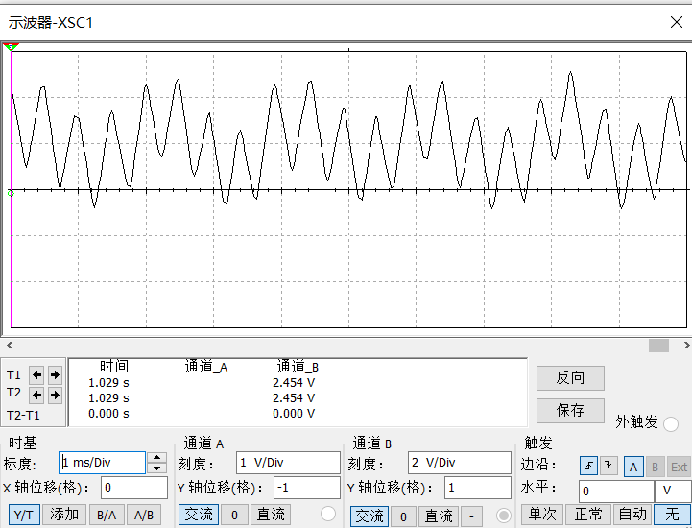

图 12 正弦波与三角波叠加波形图

2.3 滤波器电路设计

（1）电路设计与参数计算

滤波器电路如图12，采用低通滤波器，截止频率选500Hz，为了使正弦信号的峰峰值达到9伏，增益选为4.5。*Q*选0.707。



图 13 低通滤波器原理图

选

*,*取标称值22

（2）电路仿真

仿真电路如图14，仿真结果如图15、16、17



图 14 低通滤波器仿真图

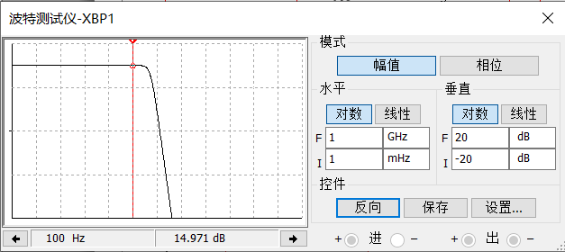

图 15 100Hz时的增益

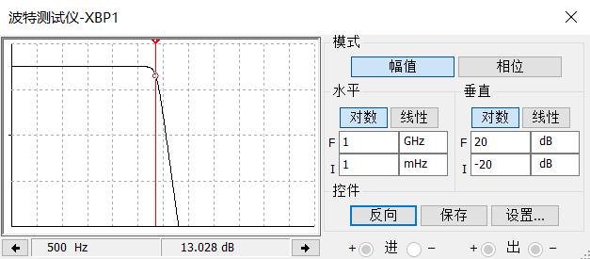

图 16 500Hz时的增益

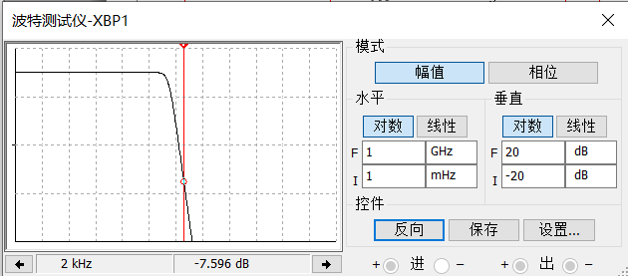

图 17 2kHz时的增益

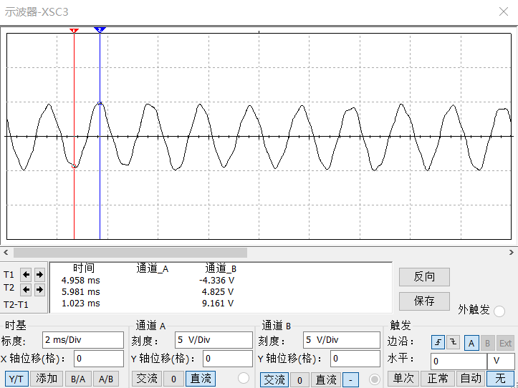

图 18 二阶低通滤波后的效果

2kHz的增益-7.596dB，即0.4170，还是太小，不够理想，滤波结果虽然能看出是正弦波，但还是有一些没滤除干净。

三、实际电路连接与调试

1.测试结果记录：

（1）三角波发生器测试结果

先调图3中R1和R3，使三角波峰峰值达到4V，再调R2使其频率达到2kHz

结果如图19，其峰峰值4V，频率2kHz，符合设计要求。（波形中在峰值的地方有毛刺是因为芯片的响应过慢导致的）

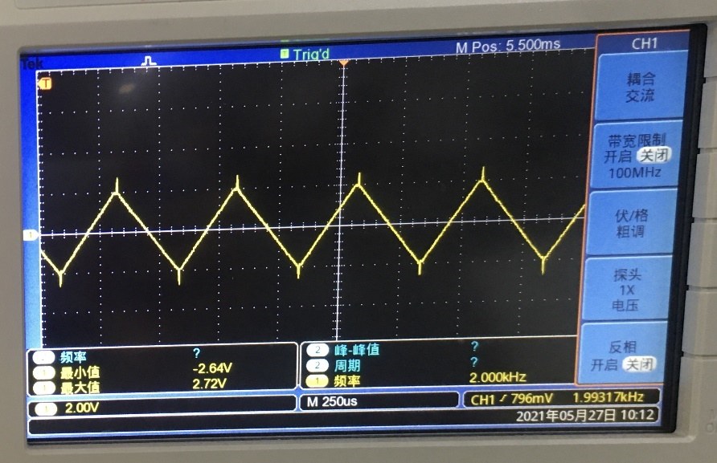

图 19

（2）加法器测试

首先观察只加正弦波或三角波的时候，电路有没有正常工作。

只加正弦波时，输入峰峰值 200mV ，输出峰峰值 2.0V 。

只加三角波，输入峰峰值 4V ，输出峰峰值 4V 。

可见正弦波的增益为10，三角波增益为1，符合设计要求

同时加入正弦波与三角波的波形如图20

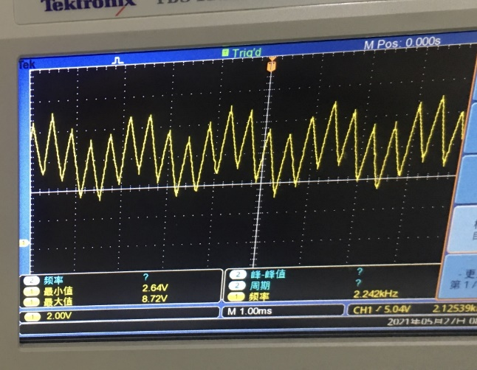

图 20

（3）滤波器测试

断开三角波输入信号，加法器输出为含有6V直流偏置的正弦信号，用信号发生器产生正弦信号的频率从100Hz逐步增大，用示波器测量滤波器输出信号峰峰值。低通滤波器实测幅频特性如表1所示。

表1 低通滤波器实际幅频特性表（=2V）

|  |  |  |  |  |  |  |  |  |  |
| --- | --- | --- | --- | --- | --- | --- | --- | --- | --- |
| *f*/kHz | 0.1 | 0.2 | 0.3 | 0.4 | 0.5 | 0.6 | 0.7 | 0.8 | 0.9 |
| /V | 8.4 | 8.2 | 8.2 | 7.6 | 6.6 | 5.0 | 4.8 | 4.0 | 3.0 |
| *f*/kHz | 1.0 | 1.2 | 1.4 | 1.6 | 1.8 | 2.0 | 2.2 | 2.4 | 2.6 |
| /V | 2.9 | 1.76 | 1.36 | 1.12 | 0.96 | 0.72 | 0.72 | 0.65 | 0.56 |

从表1数据可知，滤波器的实际截止频率为400Hz左右，分析其原因可能是因为电阻值、电容值有误差，对滤波器的频带和增益都有不同程度的影响。

将加法器的输出信号加到滤波器输出端，滤波器的输出波形如图21所示。

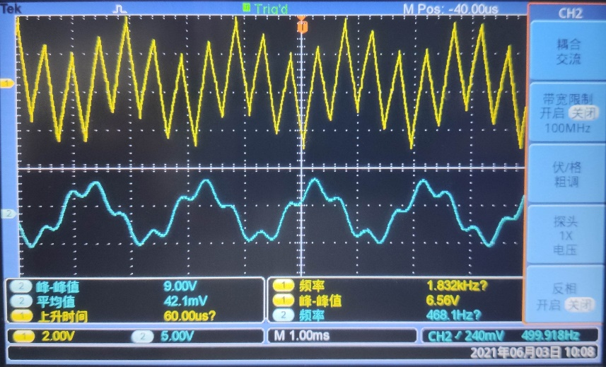

图 21

四、总结

1. 模拟电路的设计方法

先是对自己的需求进行分析，比如产生什么波形，要滤除什么样的信号，再参考现有成熟的方案，一个模块一个模块地组合，设计出最终地原理图，然后通过仿真软件对其进行仿真，观察结果是否符合预期，最后根据仿真结果调整各个模块的参数，完成最后的设计。

（2）运放单电源供电和双电源供电的不同之处

一般对于非降压升压芯片来说，外部供电的大小往往决定了其输出的最大值、最小值。单电源供电一般是一个正电源和地相组合，双电源供电一般是一个正电源和一个负电源组合，这就导致如果你想放大个正弦波，负半周对于单电源供电来说是达不到的，就会产生失真。所以单电源在运作时会加一个偏置电压，使波形最小值大于0（单电源输出的最小值）。

（3）仿真对电路设计的重要作用

对于我们学习而言，仿真可以方便我们评判电路的正确性、方便调试电路不同的参数而得到不同的结果、减少在实际电路中查找问题的时间从而提高实验效率。

对于实际生活而言，就比如设计PCB板，让他人制作PCB周期相对较长，若没有仿真软件对自己画的原理图进行仿真，一点点的小错误就会拖进度，而且检测其故障原因也及其费时间，所以仿真还是很有必要的。

（4）电路调试过程中碰到故障

电路我是一部分一部分连接的，先搭好三角波发生器，调好峰峰值和频率，再搭加法电路，输出波形也挺正常，最后加上滤波电路，三角波只能说去除了一部分，效果不是很理想，但增益接近4.5倍，符合要求，最后决定搭一个四阶低通滤波器。

五、附加题

1.设计四阶低通滤波器

四阶低通滤波器就是两个二阶低通滤波器串联而成，总的增益是各部分增益的乘积，总的品质因数Q取0.707，查表得第一段滤波器Q取0.54，第二段滤波器Q取1.31，各电容电阻值与二阶计算方法相同。最后得到的原理图如图22所示，幅频特性见图23、24、25，滤波效果见图26



图 22 四阶低通滤波器原理图

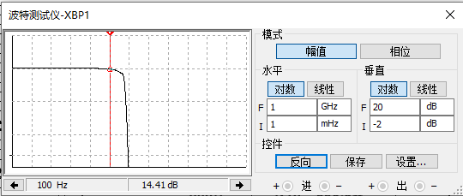

图 23 100Hz增益

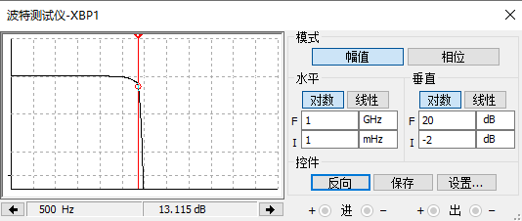

图 24 500Hz增益

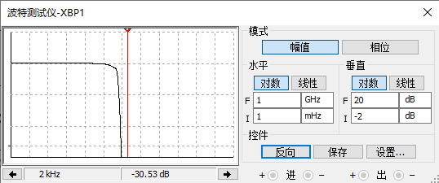

图 25 2kHz增益

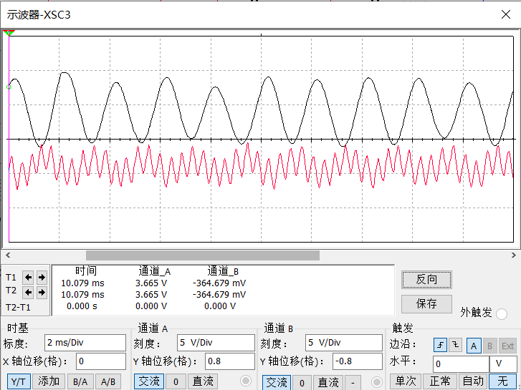

图 26 滤波效果

（实验结果图由于个人原因就没有拍，最后结果波形与正弦波非常接近，只是增益只有2-3倍。）

2.用LM324运放实现如图27所示二阶系统

LM324采用双电源供电。Vi加入0.1Hz、峰峰值为2V的方波信号。

用示波器观测Vo的波形如图29所示，并通过观察波形，二阶系统瞬态参数：峰值时间tp=87.179ms、超调量σ=1.572V、调节时间ts =880.342ms。



图 27 二阶系统原理图

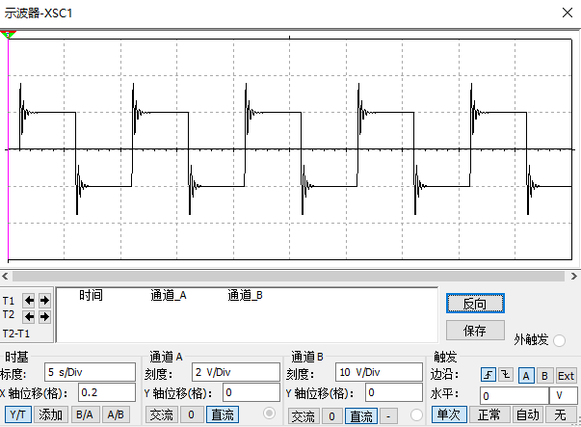

图 28 二阶系统仿真结果

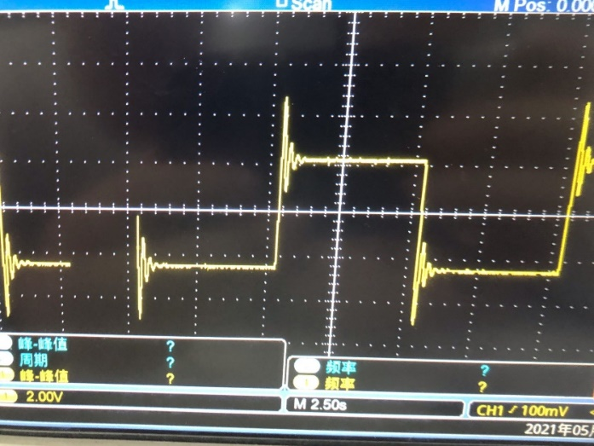

图 29 二阶系统输出波形